ورقة عمل التحويل بين المولات و الجسيمات (1/ث)
اسم الطالبة
.......................
الص
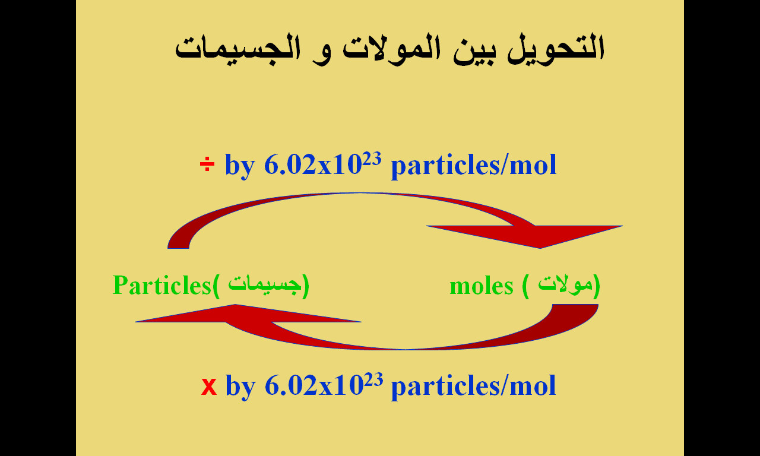
تذكري ان مخطط معامل التحويل بين المولات و الجسيمات هو :

س1)احسبي عدد الذرات في11.5 mol من الفضة Ag ؟
المعطيات
المعلوم
المجهول
معامل التحويل
الحل

س2) احسبي عدد الجزئيات في11.5 mol من االماء H₂O ؟؟
المعطيات
المعلوم
المجهول
معامل التحويل
الحل

س3) احسبي عدد المولات في11.5 X 10¹² atoms من الفضة Ag ؟؟
المعطيات
المعلوم
المجهول
معامل التحويل
الحل

